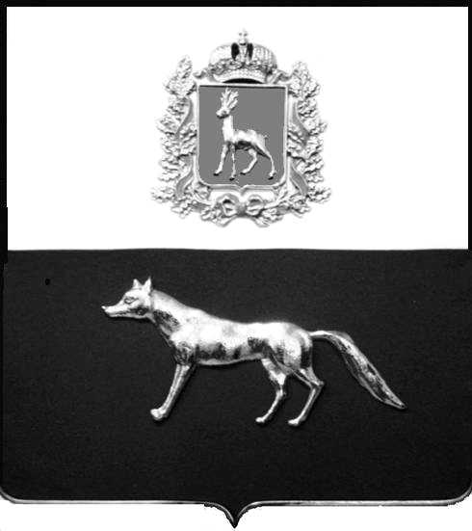  Администрация  муниципального района  Сергиевский  Самарской области  ПОСТАНОВЛЕНИЕ  « » _____________ 2022г.  №__________  [МЕСТО ДЛЯ ШТАМПА]  . | ПРОЕКТ
О выявлении правообладателя ранее учтенного объекта недвижимости,
жилого дома с кадастровым номером 63:31:0806003:130 по адресу: Самарская область, Сергиевский район, п. Серноводск, ул. Рабочая д. 53

В соответствии с Федеральным законом от 06.10.2003 № 131-ФЗ «Об общих принципах организации местного самоуправления в Российской Федерации», с Федеральным Законом от 30.12.2020 №518-ФЗ «О внесении изменений в отдельные законодательные акты Российской Федерации», со статьёй 69.1 Федерального Закона от 13.07.2015 года №218-ФЗ «О государственной регистрации недвижимости», руководствуясь Уставом муниципального района Сергиевский, Сергиевский, с актом осмотра объекта недвижимого имущества № 1 от 28.06.2022г. 09 ч.00 минут. Администрация муниципального района

П О С Т А Н О В Л Я ЕТ:

1.В отношении ранее учтенного объекта недвижимости кадастровый номер 63:31:0806003:130,Самарская область, Сергиевский район, п. Серноводск, ул. Рабочая д. 53 выявлен правообладатель:
гр. РФ Барсуков Александр Юрьевич, дата рождения: 04.08.1964 года, место рождения: г. Кинель, Куйбышевской области, реквизиты документа, удостоверяющего личность: паспорт РФ серия 36 09 № 094994, выдан Отделением УФМС России по Самарской области в Сергиевском районе 05.09.2009г., СНИЛС 010-298-921 28, адрес регистрации по месту жительства: Самарская область, Сергиевский район, пос. Серноводск, ул. Рабочая д. 53
гр. РФ Макаричева Марина Сергеевна, дата рождения: 30.05.1991 года, место рождения: п. Серноводск Сергиевский район, Самарская область, реквизиты документа, удостоверяющего личность: паспорт РФ серия 36 12 № 647075, выдан ОУФМС России по Самарской области в Сергиевском районе 02.05.2013г., СНИЛС 142-489-553 82, адрес регистрации по месту жительства: Самарская область, Сергиевский район, пос. Серноводск, ул. Рабочая д.49

2. Право собственности Барсукова Александра Юрьевича и Макаричевой Марины Сергеевны подтверждается открытием наследственного дела, на основании ответа нотариальной палаты Самарской области Сергиевского района №1098 от 27.06.2022г.
3.Направить данное постановление в Управление Федеральной службы государственной регистрации, кадастра и картографии по Самарской области.
4.Контроль за выполнением настоящего постановления оставляю за собой.

Глава муниципального района
Сергиевский А.И. Екамасов

Проект решения получил:

________________________ ____________________
[Подпись/Дата] [Ф. И. О.]

Примечание: в течение тридцати дней со дня получения проекта решения выявленный правообладатель вправе направить возражения относительно сведений о правообладателе по адресу:

446533, Самарская область, Сергиевский район, пос. Серноводск, ул. Советская, д. 61, каб. 3

